 | Name: | Klasse: 2 | Datum: |  | KV 5
Zuhören und Verstehen - 5

1
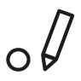
Über welches Tier wird im Text gesprochen? Kreise es ein.
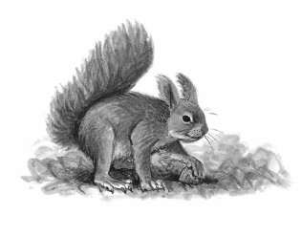
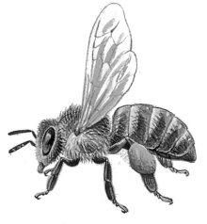
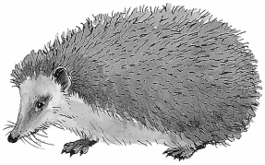
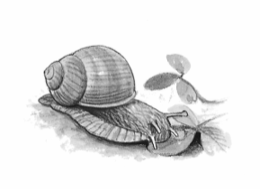
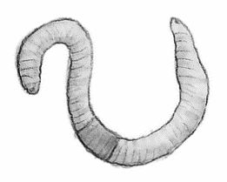




Diese Aufgabe fiel mir:

2

Was ist die Schnecke? Schreibe den Satz auf.

1 | 2 | 3 | 4 | 5 | 6 | 7 | 8 | 9 | 10 | 11
I | N | E | C | T | W | H | S | D | K | R

9 1 3 8 4 7 2 3 4 10 3 1 8 5

3 1 2 6 3 1 4 7 5 1 3 11

Diese Aufgabe fiel mir:

3

In dem Satz sind zwei Fehler. Finde sie und streiche die falschen Wörter durch.
Schreibe dann die richtigen Wörter darüber.

Sie hat einen Hals.
Diese Aufgabe fiel mir:
 | Name: | Klasse: 2 | Datum: |  | KV 5
4
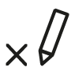
Welcher Satz ist richtig? Kreuze an.

Manche Schnecken haben einen kleinen Kopf.
Manche Schnecken haben einen kleinen Schwanz.
Manche Schnecken haben ein blaues Geweih.
Manche Schnecken haben ein Schneckenhaus.
Manche Schneckern haben einen kleinen Hals.

Diese Aufgabe fiel mir:

5

Übermale die zusammengehörenden Satzteile mit der gleichen Farbe.

Die Schnecke hat | sind die Augen.
Mit den kürzeren Fühlern | zwei Paar Fühler.
Auf dem längeren | riecht und tastet die Schnecke.

Diese Aufgabe fiel mir:

6
Hier kannst du eine Schnecke malen.

Diese Aufgabe fiel mir:
 | Name: | Klasse: 2 | Datum: |  | KV 5
7
Kreuze die richtigen Sätze an.

 | richtig | falsch
Die Schnecke ist kein Weichtier.
Sie hat keine Knochen.
Manche Schnecken haben Schneckengärten.
Die Schecke hat drei Paar Fühler.
Auf dem längeren Paar sind die Augen.
Mit den kürzeren Fühlern riecht sie.
Mit diesen tastet sie auch.

Diese Aufgabe fiel mit:

Geschafft, du hast alle Aufgaben erfüllt.

Lösungen

1
Über welches Tier wird im Text gesprochen? Kreise es ein.

2
Was ist die Schnecke? Schreibe den Satz auf.

Die Schnecke ist ein Weichtier.

3
In dem Satz sind zwei Fehler. Finde sie und streiche die falschen Wörter durch.
Schreibe dann die richtigen Wörter darüber.

keine Knochen
Sie hat einen Hals.

4
Welcher Satz ist richtig? Kreuze an.

Manche Schnecken haben einen kleinen Kopf.
Manche Schnecken haben einen kleinen Schwanz.
Manche Schnecken haben ein blaues Geweih.
Manche Schnecken haben ein Schneckenhaus.
Manche Schnecken haben einen kleinen Hals.

5
Übermale die zusammengehörenden Satzteile mit der gleichen Farbe.

Die Schnecke hat | sind die Augen.
Mit den kürzeren Fühlern | zwei Paar Fühler.
Auf dem längeren | riecht und tastet sie.

6
Hier kannst du eine Schnecke malen.

7
Kreuze die richtigen Sätze an.

 | richtig | falsch
Die Schnecke ist kein Weichtier. |  | x
Sie hat keine Knochen. | x
Manche Schnecken haben Schneckengärten. |  | x
Die Schnecke hat drei Paar Fühler. |  | x
Auf dem längeren Paar sind die Augen. | x
Mit den kürzeren Fühlern riecht sie. | x
Mit diesen tastet sie auch. | x

Vorlesetext

Die Schnecke ist ein Weichtier.
Sie hat keine Knochen.
Manche Schnecken haben Schneckenhäuser.
Die Schnecke hat zwei Paar Fühler.
Auf dem längeren Paar sind die Augen.
Mit den kürzeren Fühlern riecht und tastet die Schnecke.

